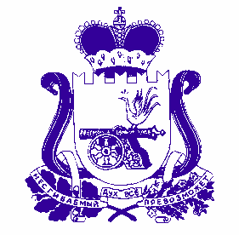

ГЛАВА муниципального образования

«Духовщинский МУНИЦИПАЛЬНЫЙ ОКРУГ»

Смоленской области

ПОСТАНОВЛЕНИЕ

от 16.06.2025 № 5

О признании утратившим силу постановления Главы муниципального образования Булгаковского сельского поселения Духовщинского района Смоленской области от 21.10.2024 № 4

В соответствии с Уставом муниципального образования «Духовщинский муниципальный округ» Смоленской области

ПОСТАНОВЛЯЮ:

1. Признать утратившим силу постановление Главы муниципального образования Булгаковского сельского поселения Духовщинского района Смоленской области от 21.10.2024 № 4 «О внесении изменений в Положение о согласовании и утверждении уставов казачьих обществ, создаваемых (действующих) на территории Булгаковского сельского поселения Духовщинского района Смоленской области, утвержденное постановлением от 21.08.2024 № 2».
2. Опубликовать настоящее постановление в газете «Панорама Духовщины» и разместить на официальном сайте Администрации муниципального образования «Духовщинский муниципальный округ» Смоленской области в информационно-телекоммуникационной сети «Интернет».
3. Настоящее постановление вступает в силу после дня его официального опубликования.

В.В. Молотков

